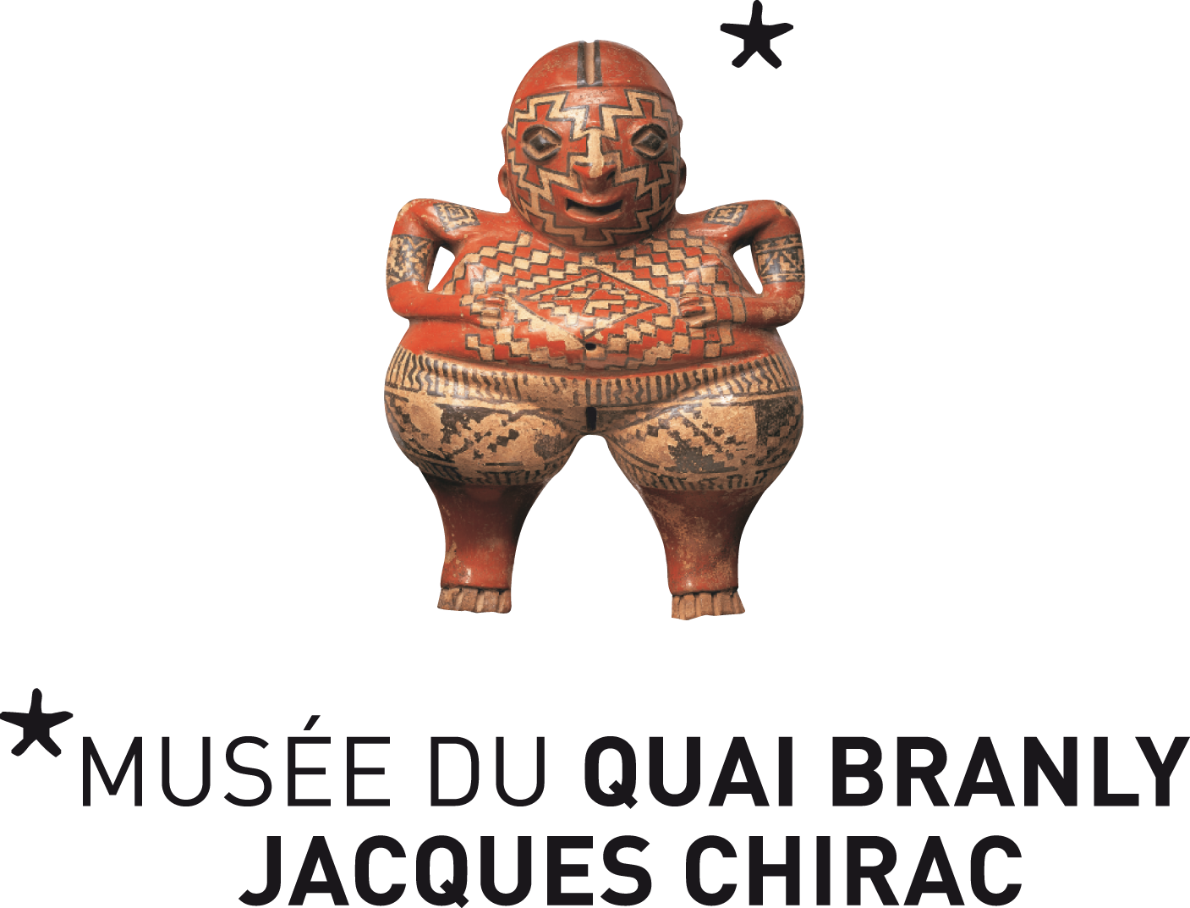

APPEL A CANDIDATURES
ANNEE UNIVERSITAIRE 2017 – 2018

Bourses d’études du musée du quai Branly - Jacques Chirac

Le musée du quai Branly – Jacques Chirac propose chaque année des bourses doctorales et postdoctorales destinées à aider des doctorants et de jeunes docteurs à mener à bien des projets de recherche originaux et innovants.

Les disciplines concernées sont : l’anthropologie, l’ethnomusicologie, l’histoire de l’art, l’histoire, l’archéologie (à partir du néolithique), la sociologie, les arts du spectacle.

Les domaines de recherche privilégiés sont : les arts occidentaux et extra-occidentaux, les patrimoines matériels et immatériels, les institutions muséales et leurs collections, la performance rituelle, la technologie et la culture matérielle.

Les projets particulièrement susceptibles de tirer parti de l’environnement du musée du quai Branly – Jacques Chirac seront examinés avec la plus grande attention.

Au cours de l’année, les candidats sélectionnés présenteront un article destiné à être soumis à publication scientifique dans le cadre du séminaire interne du département de la Recherche et de l’Enseignement du musée du quai Branly – Jacques Chirac. Ils devront fournir au département de la Recherche et de l’Enseignement un rapport d’activité détaillé de leurs recherches au terme de la bourse.

Les bourses doctorales

Trois bourses doctorales sont destinées à soutenir des doctorants en fin de thèse inscrits au moins en troisième année pour l’année universitaire 2017-2018 (dans une université française ou étrangère). Ces bourses sont une aide à la rédaction et excluent les recherches de terrain et d’archive. Elles concernent uniquement des thèses portant sur des sociétés extra-européennes.

Ces bourses doctorales sont attribuées pour une durée de 12 mois non reconductible, du 1er octobre au 30 septembre. Elles seront en 2017 d’un montant mensuel de 1300 euros net.

Elles sont allouées après évaluation et sélection des dossiers par le Comité d’évaluation scientifique du musée du quai Branly – Jacques Chirac. Aucune condition de nationalité n’est exigée.

Les bourses postdoctorales

Le musée du quai Branly – Jacques Chirac propose cinq bourses postdoctorales à de jeunes docteurs pour élaborer collectivement un programme de recherche d’un an sur la thématique « valeur et matérialités ». Chacun de ces termes doit être entendu dans son sens le plus large pour examiner toutes leurs relations possibles, dont la collection muséale est l’une des modalités. Ainsi, les dimensions économique, esthétique, religieuse ou politique de la valeur seront envisagées. Elles seront mises en lien avec différentes formes de matérialité, allant des objets jusqu’aux lieux, en passant par les corps. Les étapes de la valorisation pourront être prises séparément ou ensemble, depuis la création/production, la circulation, l’échange, jusqu’à à l’authentification, la consommation, la conservation ou la mise au rebut. On portera également l’éclairage sur les formes institutionnelles de mise en valeur, comme le marché, le patrimoine, le rituel ou la performance. Au-delà des disciplines concernées par les bourses du musée, on pourra mobiliser des approches juridiques et économiques.

Ces bourses postdoctorales sont attribuées pour une durée de 12 mois non reconductible du 1er octobre au 30 septembre, et seront en 2017 d’un montant mensuel de 2 111,09 € brut (sous forme d’un CDD).

Elles sont allouées après évaluation des dossiers et audition de 10 candidats sélectionnés par le Comité d’évaluation scientifique du musée du quai Branly – Jacques Chirac. Ces auditions auront lieu à la fin du mois de juin (date précisée ultérieurement) au musée du quai Branly ou par visioconférence.

Aucune condition de nationalité n’est exigée. Les candidat(e)s peuvent solliciter cette bourse jusqu’à cinq ans après la soutenance de leur thèse, c’est-à-dire pour des thèses soutenues depuis le 1er janvier 2012. Ils/elles ne pourront prendre leurs fonctions au musée que sur présentation de leur attestation de doctorat, ou le cas échéant, de leur pré-rapport de soutenance.

MODALITÉS D’ENREGISTREMENT DES CANDIDATURES

Les demandes de bourses doctorales ou postdoctorales doivent être établies suivant un formulaire à télécharger, durant la période de l’appel à candidatures.

Les formulaires de candidature peuvent être téléchargés depuis notre site internet (http://www.quaibranly.fr/fr/recherche-scientifique/activites/bourses-et-prix-de-these/bourses-de-recherche/).

Pour être enregistré, le dossier de candidature complet doit obligatoirement faire l’objet d’un double envoi avant le lundi 3 avril 2017 à minuit :

- par voie électronique, à l’adresse suivante bourses@quaibranly.fr : il est demandé aux candidat(e)s de procéder au regroupement des différents documents du dossier de candidature en un seul fichier au format pdf, ne dépassant pas 5Mo. Le fichier devra être nommé sur le modèle suivant : NOM_candidatureDOC_2017.pdf ou NOM_candidaturePOST-DOC_2017.pdf

- par courrier postal (avec mention ‘Candidature Bourse doctorale/postdoctorale’ portée sur l’enveloppe), avec le formulaire de candidature daté et signé, à l’adresse suivante :

Département de la recherche et de l’enseignement
musée du quai Branly – Jacques Chirac
222, rue de l’Université
75343 Paris Cedex 07

La liste de l’ensemble des candidat(e)s admis à concourir sera affichée sur le site web du musée le 10 avril 2017.
Les candidat(e)s aux bourses post-doctorales sélectionnés pour l’audition seront contactés à la mi-juin pour une audition fin juin.
La liste des lauréats sera affichée sur le site web du musée du quai Branly – Jacques Chirac et diffusée durant la première semaine du mois de juillet.

Research Fellowships
Academic year 2017 – 2018

The musée du quai Branly – Jacques Chirac offers every year doctoral and post-doctoral fellowships to support Ph.D. candidates and early career scholars in pursuing innovative research projects.

The academic fields concerned are: anthropology, ethnomusicology, art history, history, archaeology, sociology, performance studies.

The research topics concerned are: Western and non-Western arts, material and immaterial heritage, museum institutions and their collections, technology, ritual performance and material culture.

The projects most likely to benefit from the environment of the musée du quai Branly – Jacques Chirac will be examined with particular attention.

During the year of their fellowship, the laureates will present in the museum’s Research and Higher Education Department’s internal seminar a scientific paper intended for later publication. They will be required to deliver a detailed report to the museum’s research department at the end of the fellowship.

Doctoral fellowships

Three doctoral fellowships are offered to support PhD candidates in completing their dissertation; candidates must be at least in the third year (post-fieldwork writing stage) of their doctoral program during the academic year 2017-2018 (in a university in France or abroad). This fellowship scheme is not designed to fund fieldwork or archival research. It specifically concerns doctoral studies on non-Western societies.

The doctoral fellowships are limited to a period of 12 months (non-renewable), from October the 1st to September the 30th of each year. They consist in a monthly allowance which in 2017 will be of 1300 €net and will be awarded after assessment and selection of the applications by the Museum’s Scientific Committee. No condition of nationality applies.

Postdoctoral fellowships

Five postdoctoral fellowships are offered to early career scholars to collectively develop a one year research program on the theme “value and materialities”. Each of these terms must be understood in its broader sense to account for all their possible relations, the museum collection being one of its modalities. Thus the economic, aesthetic, religious and political dimensions of value will be considered. These will be associated with different forms of materiality, from objects and places to bodies. The different stages of the valorisation process may be taken together or separately, from the creation/production, to the circulation, exchange, authentication, consumption, conservation or disposal. Insights into the institutional forms of valorisation, such as the market, heritage, ritual or performance will be of equal interest. Beyond the disciplines concerned by the museum fellowships, legal and economic approaches may be included.

The postdoctoral fellowships are limited to a period of 12 months (non-renewable), from October the 1st to September the 30th of each year. They consist in a monthly wage of 2 111,09 € gross in 2017.

They are awarded after assessment of the applications and auditions of a shortlist of ten candidates by the Museum’s Scientific Committee. The audition of the shortlisted applicants will take place at the end of June at the musée du quai Branly – Jacques Chirac or by videoconference.

Applicants may apply for this scheme for up to 5 years after having been awarded their doctoral degree, that is after the 1st of January 2012. In order to apply for the postdoctoral fellowships, the candidate’s Ph.D. thesis must be submitted at the latest by the end of 2017. No condition of nationality applies.

Applications modalities: how to register an application

Application forms can be downloaded from our website (http://www.quaibranly.fr/en/scientific-research/activities/scholarships-and-thesis-prizes/research-fellowships/).

To be registered, the complete application folder must be sent electronically and by post before Monday, the 3rd of April 2017 at midnight:

- electronically to the following address (bourses@quaibranly.fr): the different application documents will be combined in a single pdf file which will be under 5 Mo. The application file will be named following this model: SURNAME_DOC_2017.pdf or SURNAME_POSTDOC_2017.pdf

- by post to the following address (mentioning ‘Candidature Bourse doctorale/postdoctorale’ on the envelope), the application form being dated and signed:

Département de la recherche et de l’enseignement
musée du quai Branly – Jacques Chirac
222, rue de l’Université
75343 Paris Cedex 07
FRANCE

The list of all the candidates whose application is eligible will be posted on the museum’s website on the 10th of April 2017. The candidates shortlisted for a post-doctoral fellowship will be contacted mid-June and an interview organised at the end of June.
The list of names of the successful candidates will be posted on the museum’s website during the first week of July 2017.

L’envoi par courrier postal est exigé parallèlement à l’envoi électronique pour des raisons d’ordre juridique et archivistique.
For legal and archival reasons, mail transmission is also required, in addition to electronic transmission.

